
หน่วยการเรียนรู้อิงมาตรฐานตามแนวทาง Backward Design


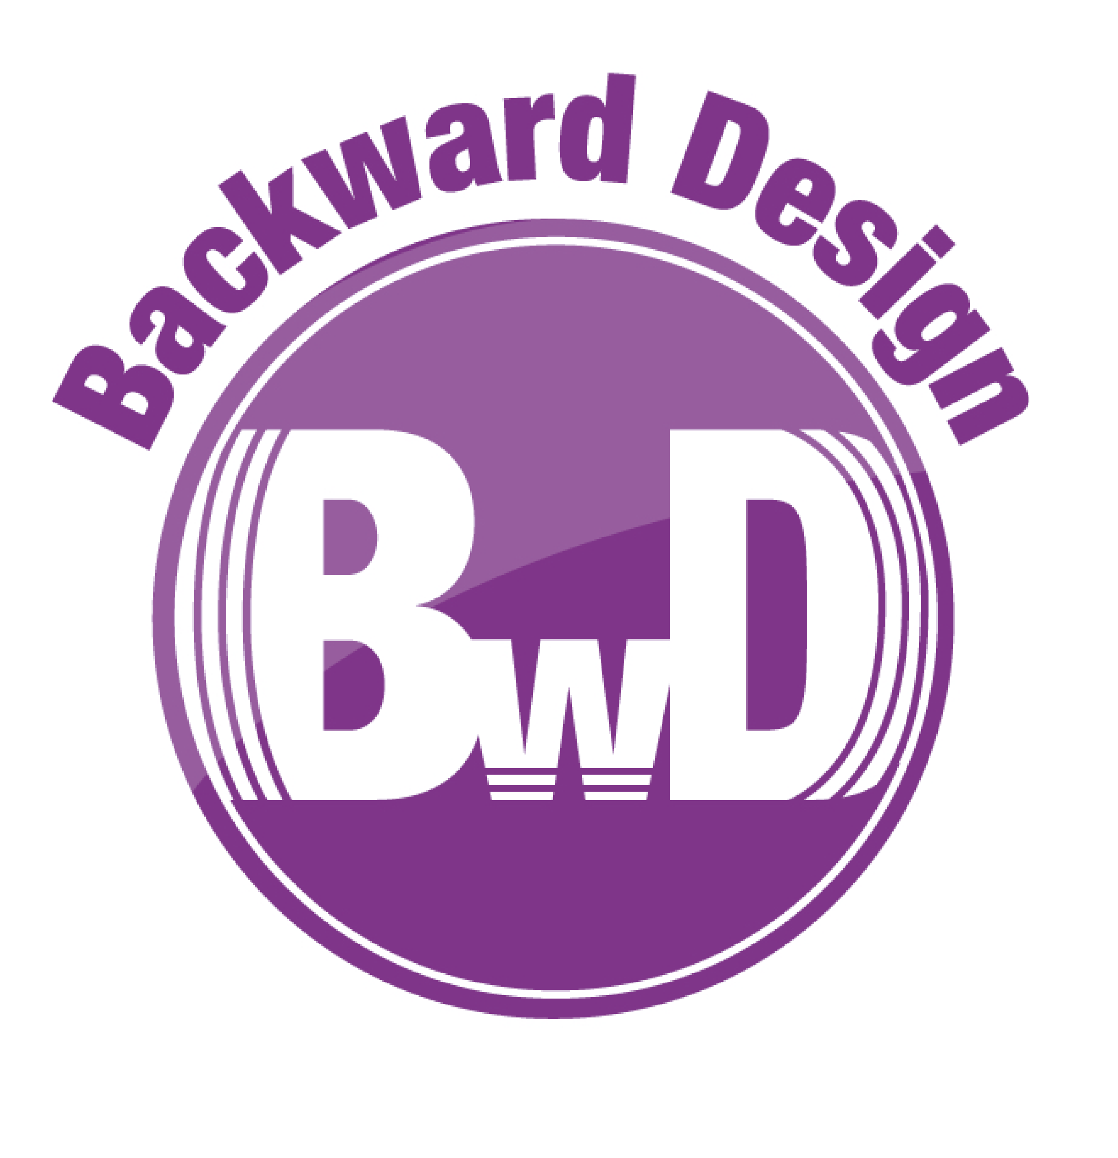
หน่วยการเรียนรู้ที่ 1 การนับช่วงเวลาเป็นทศวรรษ ศตวรรษ และสหัสวรรษ
รหัส-ชื่อรายวิชา ส 141 กลุ่มสาระการเรียนรู้ สังคมศึกษา ศาสนา และวัฒนธรรม
: ประวัติศาสตร์
ชั้น ประถมศึกษาปีที่ 4 ภาคเรียนที่ 1 เวลาเรียน 5 ชั่วโมง
ผู้สอน โรงเรียน

ขั้นที่ 1 กำหนดเป้าหมายหลักของการเรียนรู้


มาตรฐานการเรียนรู้และตัวชี้วัด

มาตรฐานการเรียนรู้
มาตรฐาน ส 4.1 เข้าใจความหมาย ความสำคัญของเวลา และยุคสมัยทางประวัติศาสตร์ สามารถใช้
วิธีการทางประวัติศาสตร์ มาวิเคราะห์เหตุการณ์ต่าง ๆ อย่างเป็นระบบ
ตัวชี้วัด
ส 4.1 ป.4/1 นับช่วงเวลาเป็นทศวรรษ ศตวรรษ และสหัสวรรษ


ความรู้ฝังแน่น ความเข้าใจที่คงทน (Enduring Understanding)

นักเรียนเข้าใจว่า การนับช่วงเวลาเป็นทศวรรษ ศตวรรษ และสหัสวรรษ เป็นการนับช่วงเวลาโดย แบ่งเป็น 10 ปี 100 ปี 1,000 ปี เพื่อให้เกิดความสะดวกในการนับช่วงเวลา


สาระการเรียนรู้
1. ความหมาย และช่วงเวลาของทศวรรษ ศตวรรษ และสหัสวรรษ
2. การใช้ทศวรรษ ศตวรรษ และสหัสวรรษ เพื่อทำความเข้าใจช่วงเวลาในเอกสาร


สมรรถนะสำคัญของผู้เรียน

1. ความสามารถในการสื่อสาร
2. ความสามารถในการคิด
3. ความสามารถในการใช้ทักษะชีวิต


คุณลักษณะอันพึงประสงค์

1. ใฝ่เรียนรู้
2. มุ่งมั่นในการทำงาน


คำถามสำคัญ

1. นักเรียนคิดว่าการปฏิบัติตนอย่างไร ที่จะทำให้สามารถอธิบายความหมาย และนับช่วงเวลา
เป็นทศวรรษ ศตวรรษ และสหัสวรรษ ได้ถูกต้อง
2. นักเรียนได้ประโยชน์จากการศึกษา การแบ่งช่วงเวลาของทศวรรษ ศตวรรษ และสหัสวรรษ
อย่างไร
3. นักเรียนจะนำความรู้เกี่ยวกับการนับช่วงเวลารูปแบบต่าง ๆ ไปใช้ในชีวิตจริงของนักเรียน
อย่างไร
4. ถ้าไม่มีการคิดเรื่องการนับเวลาเป็นทศวรรษ ศตวรรษ และสหัสวรรษ จะส่งผลอย่างไร
5. การศึกษาเรื่องราวทางประวัติศาสตร์ มีประโยชน์ต่อนักเรียนอย่างไร

ขั้นที่ 2 กำหนดหลักฐานหรือร่องรอยของการเรียนรู้


ภาระงาน : ชิ้นงาน/การแสดงออกของผู้เรียน

ชิ้นงานที่ 1 เรื่อง การสำรวจปีเกิดตนเองโดยการนับช่วงเวลาของทศวรรษ ศตวรรษ สหัสวรรษ


การประเมินการเรียนรู้
1. ประเมินความรู้ เรื่อง ความหมายและช่วงเวลาของทศวรรษ ศตวรรษ และสหัสวรรษ การใช้
ทศวรรษ ศตวรรษ และสหัสวรรษ เพื่อทำความเข้าใจช่วงเวลาในเอกสาร (K) ด้วยแบบทดสอบ
2. ประเมินกระบวนการทำงานกลุ่ม (P) ด้วยแบบประเมิน
3. ประเมินชิ้นงาน เรื่อง การสำรวจปีเกิดตนเองโดยการนับช่วงเวลาของทศวรรษ ศตวรรษ
สหัสวรรษ (P) ด้วยแบบประเมิน
4. ประเมินคุณลักษณะอันพึงประสงค์ ด้านใฝ่เรียนรู้ มุ่งมั่นในการทำงาน (A) ด้วยแบบประเมิน


แบบประเมินตามสภาพจริง (Rubrics)
แบบประเมินกระบวนการทำงานกลุ่ม
รายการการประเมิน | ระดับคุณภาพ
รายการการประเมิน | 4 | 3 | 2 | 1
กระบวนการ  ทำงานกลุ่ม | มีการกำหนดบทบาท  สมาชิกชัดเจน และ  มีการชี้แจงเป้าหมาย  การทำงาน มีการปฏิบัติงานร่วมกัน  อย่างร่วมมือร่วมใจ  พร้อมกับการประเมินเป็นระยะ ๆ | มีการกำหนดบทบาท  สมาชิกชัดเจน  มีการชี้แจงเป้าหมาย  อย่างชัดเจนและปฏิบัติงานร่วมกัน  แต่ไม่มีการประเมิน  เป็นระยะ ๆ | มีการกำหนดบทบาท  เฉพาะหัวหน้า  ไม่มีการชี้แจงเป้าหมาย  อย่างชัดเจน  ปฏิบัติงานร่วมกัน  ไม่ครบทุกคน | ไม่มีการกำหนด  บทบาทสมาชิก  และไม่มีการชี้แจงเป้าหมาย สมาชิก  ต่างคนต่างทำงาน

แบบประเมินชิ้นงาน เรื่อง การสำรวจปีเกิดตนเองโดยการนับช่วงเวลาของทศวรรษ ศตวรรษ สหัสวรรษ
รายการการประเมิน | ระดับคุณภาพ
รายการการประเมิน | 4 | 3 | 2 | 1
การสำรวจปีเกิดของตนเอง โดยใช้การนับช่วงเวลาของทศวรรษ ศตวรรษ และสหัสวรรษ | สำรวจปีเกิดของตนเอง โดยใช้การนับช่วงเวลาของทศวรรษ ศตวรรษ และสหัสวรรษ ได้ถูกต้อง มีการเชื่อมโยงให้เห็นเป็นภาพรวม แสดงให้เห็นถึงความสัมพันธ์กับตนเองและผู้อื่น | สำรวจปีเกิดของตนเอง โดยใช้การนับช่วงเวลาของทศวรรษ ศตวรรษ และสหัสวรรษ ได้ถูกต้องมีการอธิบายให้เห็นถึงความสัมพันธ์กับตนเองอย่างเป็นเหตุเป็นผล | สำรวจปีเกิดของตนเอง โดยใช้การนับช่วงเวลาของทศวรรษ ศตวรรษ และสหัสวรรษ ได้สอดคล้องกับข้อมูลมีการเขียนขยายความและยกตัวอย่าง เพิ่มเติมให้เข้าใจง่าย | สำรวจปีเกิดของตนเอง โดยใช้การนับช่วงเวลาของทศวรรษ ศตวรรษ และสหัสวรรษ ได้ไม่ถูกต้องยังไม่สอดคล้องกับข้อมูล เขียนตามข้อมูลที่อ่าน ไม่มีการอธิบายเพิ่มเติม


ใฝ่เรียนรู้
แบบประเมินคุณลักษณะอันพึงประสงค์
ตัวชี้วัดที่ 4.2 แสวงหาความรู้จากแหล่งเรียนรู้ต่าง ๆ ทั้งภายในและภายนอกโรงเรียน
ด้วยการเลือกใช้สื่ออย่างเหมาะสม บันทึกความรู้ วิเคราะห์ สรุปเป็นองค์ความรู้
และสามารถนำไปใช้ในชีวิตประจำวันได้

พฤติกรรมบ่งชี้ | ดีเยี่ยม (3) | ดี (2) | ผ่าน (1) | ไม่ผ่าน (0)
4.2.1 ศึกษาค้นคว้า  หาความรู้จากหนังสือ เอกสาร สิ่งพิมพ์  สื่อเทคโนโลยีต่าง ๆ แหล่งเรียนรู้  ทั้งภายในและภายนอกโรงเรียน และเลือกใช้สื่อได้อย่างเหมาะสม  4.2.2 บันทึกความรู้ วิเคราะห์ ตรวจสอบ  จากสิ่งที่เรียนรู้  สรุปเป็นองค์ความรู้  4.2.3 แลกเปลี่ยนเรียนรู้  ด้วยวิธีการต่าง ๆ  และนำไปใช้  ในชีวิตประจำวัน | ศึกษาค้นคว้า  หาความรู้จากหนังสือ เอกสาร สิ่งพิมพ์  สื่อเทคโนโลยีต่าง ๆ  แหล่งเรียนรู้ทั้ง  ภายในและภายนอก  โรงเรียน เลือกใช้สื่อ  ได้อย่างเหมาะสม  มีการบันทึกความรู้  สรุปเป็นองค์ความรู้  นำเสนอและแลกเปลี่ยน  องค์ความรู้ด้วยวิธีการ  ที่หลากหลาย | ศึกษาค้นคว้า  หาความรู้จากหนังสือ เอกสาร สิ่งพิมพ์  สื่อเทคโนโลยีต่าง ๆ  แหล่งเรียนรู้ทั้ง  ภายในและภายนอก  โรงเรียน มีการบันทึก  ความรู้ สรุปเป็น  องค์ความรู้  นำเสนอและ  แลกเปลี่ยนความรู้  กับผู้อื่นได้ | ศึกษาค้นคว้า  หาความรู้จากหนังสือ เอกสาร สิ่งพิมพ์  สื่อเทคโนโลยีต่าง ๆ  แหล่งเรียนรู้ทั้ง  ภายในและภายนอก  โรงเรียน มีการบันทึก  ความรู้ | ไม่ศึกษาค้นคว้า  หาความรู้

มุ่งมั่นในการทำงาน
ตัวชี้วัดที่ 6.2 ทำงานด้วยความเพียรพยายามและอดทนเพื่อให้งานสำเร็จตามเป้าหมาย

พฤติกรรมบ่งชี้ | ดีเยี่ยม (3) | ดี (2) | ผ่าน (1) | ไม่ผ่าน (0)
6.2.1 ทุ่มเททำงาน อดทน ไม่ย่อท้อต่อปัญหาและอุปสรรคในการทำงาน  6.2.2 พยายามแก้ปัญหาและอุปสรรคในการทำงานให้สำเร็จ  6.2.3 ชื่นชมผลงานด้วยความภาคภูมิใจ | ทำงานด้วยความขยัน อดทน ไม่ย่อท้อต่อปัญหาในการทำงาน พยายามให้งานสำเร็จตามเป้าหมาย ชื่นชมผลงานด้วยความภาคภูมิใจ | ทำงานด้วยความขยัน อดทน พยายามให้งานสำเร็จตามเป้าหมาย ชื่นชมผลงานด้วยความภาคภูมิใจ | ทำงานด้วยความขยันพยายามให้สำเร็จตามเป้าหมาย | ไม่ขยัน อดทน ในการทำงาน

ขั้นที่ 3 การจัดกิจกรรมการเรียนการสอนหรือประสบการณ์การเรียนรู้


การจัดกิจกรรมการเรียนรู้


ขั้นสังเกต รวบรวมข้อมูล (Gathering)
• • • • • • • • • • • • • • • • •

1. นักเรียนร่วมกันสนทนา เกี่ยวกับเหตุการณ์สำคัญในช่วงอายุของนักเรียน ความแตกต่างของ พ.ศ. และ ค.ศ. การนับช่วงเวลาเป็น ทศวรรษ ศตวรรษ และสหัสวรรษ แล้วตอบคำถาม
2. นักเรียนเล่นเกม “จัดกลุ่ม” เกี่ยวกับการคำนวณช่วงเวลาของทศวรรษ ศตวรรษ และสหัสวรรษ
3. นักเรียนร่วมกันอ่านข้อความ เกี่ยวกับเหตุการณ์สำคัญในประวัติศาสตร์ จากนั้นร่วมกันสนทนา แล้วตอบคำถาม
4. นักเรียนศึกษา และรวบรวมข้อมูลเกี่ยวกับการนับช่วงเวลาเป็นทศวรรษ ศตวรรษ และสหัสวรรษ จากหนังสือเรียนและแหล่งการเรียนรู้อื่นเพิ่มเติม

ขั้นคิดวิเคราะห์และสรุปความรู้ (Processing) (Gathering)
• • • • • • • • • • • • • • • • • • • •

5. นักเรียนร่วมกันอ่านบัตรคำเกี่ยวกับการนับช่วงเวลาบนกระดาน จากนั้นร่วมกันแสดงความคิดเห็น โดยใช้คำถาม
6. นักเรียนร่วมกันสรุปความหมายของทศวรรษ ศตวรรษ และสหัสวรรษ เป็นแผนภาพความคิดบนกระดาน
7. นักเรียนแบ่งกลุ่ม 3 กลุ่ม โดยแต่ละกลุ่มจับสลากเลือก การนับช่วงเวลาของทศวรรษ ศตวรรษ และสหัสวรรษ จากนั้นร่วมกันจัดทำแผนภาพเส้นเวลา แล้วสรุปความรู้
8. นักเรียนวิเคราะห์เกี่ยวกับปีเกิดของครอบครัวนักเรียน โดยใช้การนับช่วงเวลา
9. นักเรียนวิเคราะห์ข่าวหรือบทความที่มีเนื้อหาเกี่ยวกับช่วงเวลาทศวรรษ ศตวรรษ และสหัสวรรษ จากนั้นร่วมกันอธิบายความหมายของข่าวหรือบทความให้ถูกต้อง
10. นักเรียนร่วมกันวิเคราะห์ตัวอย่างเหตุการณ์ทางประวัติศาสตร์ จากนั้นร่วมกันแสดงความคิดเห็น แล้วตอบคำถาม
11. นักเรียนร่วมกันวิเคราะห์เหตุการณ์ที่เกิดขึ้นในชีวิตของกฤตพร แล้วตอบคำถาม
12. นักเรียนร่วมกันวิเคราะห์เหตุการณ์ที่สำคัญทางประวัติศาสตร์เกี่ยวกับการประกาศเอกราชของกลุ่มประเทศสมาชิกอาเซียน โดยใช้การนับช่วงเวลาของทศวรรษ ศตวรรษ และสหัสวรรษ จากนั้นบันทึกคำตอบลงในตาราง
13. นักเรียนร่วมกันแสดงความคิดเห็นเกี่ยวกับประโยชน์ของการนับช่วงเวลาเป็นทศวรรษ ศตวรรษ และสหัสวรรษ ในการศึกษาเหตุการณ์สำคัญทางประวัติศาสตร์ โดยใช้คำถาม จากนั้นสรุปเป็นแผนภาพความคิดบนกระดาน
14. นักเรียนร่วมกันวิเคราะห์กิจกรรมที่กำหนด แล้วตอบคำถาม
15. นักเรียนคิดประเมินเพื่อเพิ่มคุณค่า แล้วสรุปเป็นความคิดรวบยอด โดยการตอบคำถาม

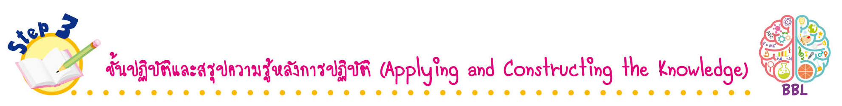
ขั้นปฏิบัติและสรุปความรู้หลังการปฏิบัติ (Applying and Constructing the Knowledge)
• • • • • • • • • • • • • • • • • • • • • • • • • • • • • • • • • • • • •

16. นักเรียนวิเคราะห์เกี่ยวกับการนับช่วงเวลาเป็นทศวรรษ ศตวรรษ และสหัสวรรษ แล้วตอบคำถามลงในแบบบันทึก
17. นักเรียนสำรวจตนเองเกี่ยวกับปีเกิดของตนเอง แล้วตอบคำถามลงในแบบบันทึกในชิ้นงานที่ 1 เรื่อง การสำรวจปีเกิดตนเองโดยใช้การนับช่วงเวลาของทศวรรษ ศตวรรษ สหัสวรรษ
18. นักเรียนแบ่งกลุ่มศึกษาข้อมูลเกี่ยวกับเหตุการณ์หรือการเปลี่ยนแปลงต่าง ๆ ที่เกิดขึ้นในโรงเรียน แล้วตอบคำถามลงในตาราง
19. นักเรียนแบ่งกลุ่มเพื่อร่วมกันสืบค้นข้อมูลเกี่ยวกับเหตุการณ์สำคัญทางประวัติศาสตร์ที่บอกช่วงเวลาเป็นทศวรรษ ศตวรรษ และสหัสวรรษ ทั้งแบบพุทธศักราชและคริสต์ศักราช
จากนั้นนำข้อมูลมาวิเคราะห์ตามหัวข้อที่กำหนด เขียนลงในตาราง เพื่อสรุปผล
20. นักเรียนแบ่งกลุ่ม 3 กลุ่ม ร่วมกันทำแบบทดสอบเปรียบเทียบช่วงเวลา โดยให้ระบุว่าเหตุการณ์สำคัญที่เกิดขึ้น ตรงกับช่วงเวลาใด แล้วบันทึกลงในตาราง
21. นักเรียนตรวจสอบความถูกต้อง และความเรียบร้อยของชิ้นงานและผลงาน หากพบข้อผิดพลาด ควรปรับปรุงแก้ไขให้ถูกต้อง
22. นักเรียนร่วมกันสรุปสิ่งที่เข้าใจเป็นความรู้ร่วมกัน ดังนี้
การนับช่วงเวลาเป็นทศวรรษ ศตวรรษ และสหัสวรรษเป็นการนับช่วงเวลา โดยแบ่งเป็น 10 ปี 100 ปี 1,000 ปี เพื่อให้เกิดความสะดวกในการนับช่วงเวลา
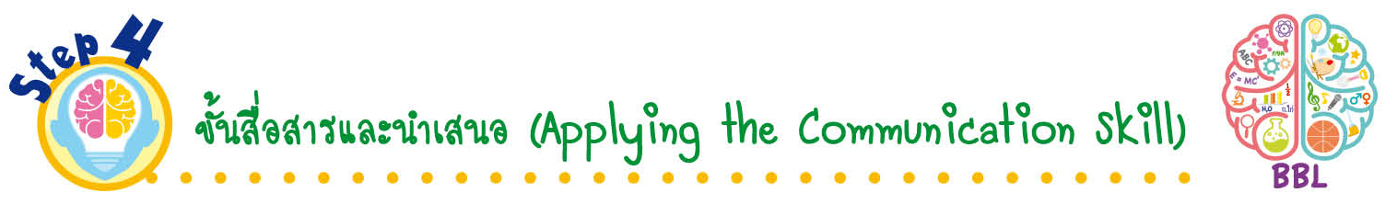
ขั้นสื่อสารและนำเสนอ (Applying the Communication Skill)
• • • • • • • • • • • • • • • • • • • • • • • • • • •

23. นักเรียนนำเสนอชิ้นงานและผลงานหน้าชั้นเรียน
24. นักเรียนร่วมกันอภิปรายสรุปเกี่ยวกับวิธีการทำงานให้เห็นการคิดเชิงระบบและวิธีการทำงาน
ที่มีแบบแผน


ขั้นประเมินเพื่อเพิ่มคุณค่าบริการสังคมและจิตสาธารณะ (Self-Regulating)
• • • • • • • • • • • • • • • • • • • • • • • • • • • • • • • •

25. นักเรียนร่วมกันเผยแพร่ความรู้เกี่ยวกับการนับช่วงเวลาเป็นทศวรรษ ศตวรรษ และสหัสวรรษ ด้วยวิธีต่าง ๆ เช่น จัดทำป้ายนิเทศ หรือทำแผ่นพับ แจกให้กับสมาชิกในโรงเรียน
26. นักเรียนประเมินตนเอง โดยเขียนแสดงความรู้สึกหลังการเรียนและหลังการทำกิจกรรม
ในประเด็นต่อไปนี้
• สิ่งที่นักเรียนได้เรียนรู้ในวันนี้คืออะไร
• นักเรียนมีส่วนร่วมกิจกรรมในกลุ่มมากน้อยเพียงใด
• เพื่อนนักเรียนในกลุ่มมีส่วนร่วมกิจกรรมในกลุ่มมากน้อยเพียงใด
• นักเรียนพอใจกับการเรียนในวันนี้หรือไม่ เพียงใด
• นักเรียนจะนำความรู้ที่ได้นี้ไปใช้ให้เกิดประโยชน์แก่ตนเอง ครอบครัว และสังคมทั่วไป
ได้อย่างไร
จากนั้นแลกเปลี่ยนตรวจสอบขั้นตอนการทำงานทุกขั้นตอนว่าจะเพิ่มคุณค่าไปสู่สังคม
เกิดประโยชน์ต่อสังคมให้มากขึ้นกว่าเดิมในขั้นตอนใดบ้าง สำหรับการทำงานในครั้งต่อไป

สื่อการเรียนรู้/แหล่งการเรียนรู้

1. หนังสือเรียน รายวิชาพื้นฐาน ประวัติศาสตร์ ชั้นประถมศึกษาปีที่ 4
ของสถาบันพัฒนาคุณภาพวิชาการ (พว.)
2. บัตรคำเกี่ยวกับการนับช่วงเวลา
3. ข่าวหรือบทความเกี่ยวกับทศวรรษ ศตวรรษ และสหัสวรรษ
4. ตัวอย่างเหตุการณ์ทางประวัติศาสตร์
5. แหล่งการเรียนรู้ทั้งภายในและภายนอกโรงเรียน
แบบทดสอบก่อนเรียน (Pre-Test)
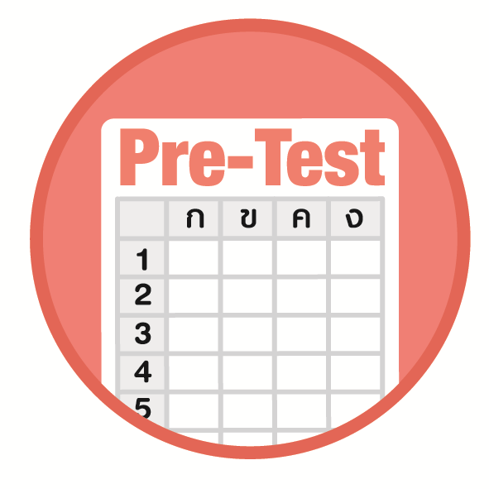

ชื่อ ______________________________________________ เลขที่ _______ ชั้น ______
ได้____________คะแนน
คะแนนเต็ม 10 คะแนน

นักเรียนใช้ดินสอระบายลงใน หน้าคำตอบที่ถูกต้องให้เต็มวง

1. ศตวรรษเป็นช่วงเวลากี่ปี
1 10 ปี
2 100 ปี
3 1,000 ปี
4 10,000 ปี
2. ค.ศ.ใดไม่ได้อยู่ในทศวรรษที่ 2000
1 ค.ศ. 2007
2 ค.ศ. 2008
3 ค.ศ. 2009
4 ค.ศ. 2010
3. ช่วงเวลาใดที่มากกว่าศตวรรษ
1 ปี
2 เดือน
3 ทศวรรษ
4 สหัสวรรษ
4. พ.ศ. ปัจจุบันอยู่ในช่วงพุทธศตวรรษใด
1 พุทธศตวรรษที่ 25
2 พุทธศตวรรษที่ 26
3 พุทธศตวรรษที่ 27
4 พุทธศตวรรษที่ 28
5. ถ้าปีนี้ตรงกับ พ.ศ. 2561 อีก 50 ปีข้างหน้าจะเป็นพุทธศตวรรษใด
1 พุทธศตวรรษที่ 27
2 พุทธศตวรรษที่ 26
3 พุทธศตวรรษที่ 25
4 พุทธศตวรรษที่ 24

6. พ.ศ. 2560-2569 อยู่ในพุทธศตวรรษใด
1 พุทธศตวรรษที่ 26
2 พุทธศตวรรษที่ 25
3 พุทธศตวรรษที่ 51
4 พุทธศตวรรษที่ 59
7. ค.ศ. 2018 อยู่ในช่วงสหัสวรรษใดของ ค.ศ.
1 สหัสวรรษที่ 1
2 สหัสวรรษที่ 2
3 สหัสวรรษที่ 3
4 สหัสวรรษที่ 4
8. ช่วงเวลาศตวรรษและสหัสวรรษมีสิ่งใดที่เหมือนกัน
1 การนับตัวเลขปีที่ขึ้นต้น
2 การนับตัวเลขปีที่ลงท้าย
3 การนับตัวเลขปี พ.ศ.
4 ช่วงเวลาของปี
9. ช่วงคริสต์ศตวรรษที่ 21 ตรงกับช่วง ค.ศ. ใด
1 ค.ศ. 2000-2099
2 ค.ศ. 2001-2100
3 ค.ศ. 2001-2101
4 ค.ศ. 2000-2100
10. “การแห่เทียนพรรษาของจังหวัดอุบลราชธานีเริ่มครั้งแรกเมื่อ พ.ศ. 2470”
จากข้อความเหตุการณ์นี้อยู่ในช่วงพุทธศตวรรษใด
1 พุทธศตวรรษที่ 22
2 พุทธศตวรรษที่ 23
3 พุทธศตวรรษที่ 24
4 พุทธศตวรรษที่ 25

แบบทดสอบหลังเรียน (Post-Test)
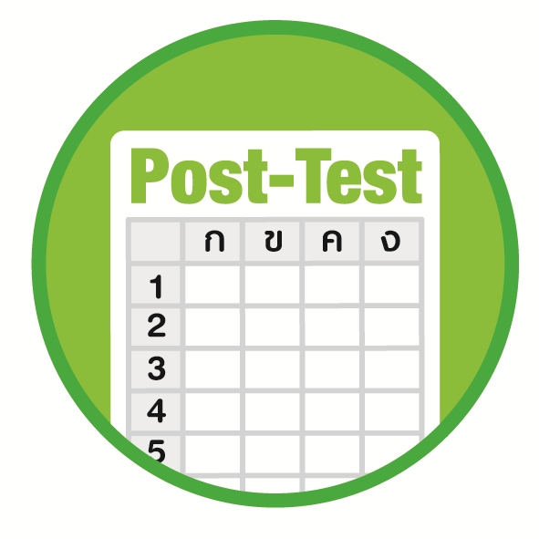
ได้____________คะแนน
คะแนนเต็ม 10 คะแนน
ชื่อ ________________________________________________ เลขที่ ______ ชั้น _____

นักเรียนใช้ดินสอระบายลงใน หน้าคำตอบที่ถูกต้องให้เต็มวง
1. “การแห่เทียนพรรษาของจังหวัดอุบลราชธานีเริ่มครั้งแรกเมื่อ พ.ศ. 2470”
จากข้อความเหตุการณ์นี้อยู่ในช่วงพุทธศตวรรษใด
1 พุทธศตวรรษที่ 22
2 พุทธศตวรรษที่ 23
3 พุทธศตวรรษที่ 24
4 พุทธศตวรรษที่ 25
2. พ.ศ. 2560-2569 อยู่ในพุทธศตวรรษใด
1 พุทธศตวรรษที่ 26
2 พุทธศตวรรษที่ 25
3 พุทธศตวรรษที่ 51
4 พุทธศตวรรษที่ 59
3. พ.ศ. ปัจจุบันอยู่ในช่วงพุทธศตวรรษใด
1 พุทธศตวรรษที่ 25
2 พุทธศตวรรษที่ 26
3 พุทธศตวรรษที่ 27
4 พุทธศตวรรษที่ 28
4. ช่วงเวลาศตวรรษและสหัสวรรษมีสิ่งใดที่เหมือนกัน
1 การนับตัวเลขปีที่ขึ้นต้น
2 การนับตัวเลขปีที่ลงท้าย
3 การนับตัวเลขปี พ.ศ.
4 ช่วงเวลาของปี
5. ค.ศ. 2018 อยู่ในช่วงสหัสวรรษใดของ ค.ศ.
1 สหัสวรรษที่ 1
2 สหัสวรรษที่ 2
3 สหัสวรรษที่ 3
4 สหัสวรรษที่ 4
6. ถ้าปีนี้ตรงกับ พ.ศ. 2561 อีก 50 ปีข้างหน้าจะเป็นพุทธศตวรรษใด
1 พุทธศตวรรษที่ 27
2 พุทธศตวรรษที่ 26
3 พุทธศตวรรษที่ 25
4 พุทธศตวรรษที่ 24
7. ช่วงเวลาใดที่มากกว่าศตวรรษ
1 ปี
2 เดือน
3 ทศวรรษ
4 สหัสวรรษ
8. ค.ศ.ใดไม่ได้อยู่ในทศวรรษที่ 2000
1 ค.ศ. 2007
2 ค.ศ. 2008
3 ค.ศ. 2009
4 ค.ศ. 2010
9. ศตวรรษเป็นช่วงเวลากี่ปี
1 10 ปี
2 100 ปี
3 1,000 ปี
4 10,000 ปี
10. ช่วงคริสต์ศตวรรษที่ 21 ตรงกับช่วง ค.ศ.ใด
1 ค.ศ. 2000-2099
2 ค.ศ. 2001-2100
3 ค.ศ. 2001-2101
4 ค.ศ. 2000-2100

เฉลยแบบทดสอบก่อนเรียน (Pre-Test)

1. 2 6. 1
2. 4 7. 3
3. 4 8. 1
4. 2 9. 2
5. 1 10. 4

เฉลยแบบทดสอบหลังเรียน (Post-Test)

1. 4 6. 1
2. 1 7. 4
3. 2 8. 4
4. 1 9. 2
5. 3 10. 2

แบบบันทึกสรุปผลการเรียนรู้สำหรับผู้เรียน
ชื่อ-นามสกุล _______________________________ เลขที่ _________ ชั้น ___________
วันที่ _________________________ เดือน _______________________ พ.ศ. ___________
คำชี้แจง นักเรียนบันทึกสรุปผลการเรียนรู้จากหน่วยการเรียนรู้นี้

นักเรียนยังไม่เข้าใจเรื่องใดอีกบ้าง
ที่เกี่ยวกับหน่วยการเรียนรู้นี้
ซึ่งต้องการให้ครูอธิบายเพิ่มเติม
____________________________________
____________________________________
____________________________________
____________________________________
____________________________________

นักเรียนจะสามารถนำความรู้ความเข้าใจจากหน่วยการเรียนรู้นี้ไปใช้ประโยชน์
ในชีวิตประจำวันได้อย่างไรบ้าง
____________________________________
____________________________________
________________________________________________________________________
____________________________________
______________________________________

นักเรียนได้รับความรู้เรื่องใดบ้างจากหน่วยการเรียนรู้นี้
________________________________
________________________________
________________________________
____________________________________________________________________________________________________

หน่วยการเรียนรู้ที่ 1
การนับช่วงเวลาเป็นทศวรรษ ศตวรรษ และสหัสวรรษ

นักเรียนได้ทำกิจกรรมอะไรบ้าง ในหน่วยการเรียนรู้นี้
________________________________
________________________________
________________________________
________________________________________________________________________________________________________________________________

ผลงานที่นักเรียนชอบและต้องการคัดเลือกเป็นผลงานดีเด่นจาก
หน่วยการเรียนรู้นี้คือผลงานใดบ้าง เพราะอะไร
__________________________________
__________________________________
__________________________________
__________________________________
__________________________________

หมายเหตุ ครูสำเนาแบบบันทึกนี้เพื่อให้นักเรียนบันทึกทุกหน่วยการเรียนรู้
1. ครูสามารถนำแบบบันทึกนี้ไปใช้เป็นหลักฐานและข้อมูลเพื่อปรับปรุงและพัฒนากระบวนการเรียนรู้ของผู้เรียน
2. ครูสามารถนำแบบบันทึกนี้ไปใช้ประกอบการทำวิจัยในชั้นเรียนเพื่อเป็นผลงานประกอบการเลื่อนวิทยฐานะได้

